|  |  |  |  |  |  |
| --- | --- | --- | --- | --- | --- |
| **SENAI–FATEC UNIDADE CENTRO BELO HORIZONTE** | | | | | |
| **CURSO TÉCNICO INFORMÁTICA PARA INTERNET** | | | | | |
| **Tipo de Atividade:** | ATIVIDADE | | | | |
| **Unidade Curricular** | FUNDAMENTOS DA TECNOLOGIA DA INFORMAÇÃO | | | | |
| **Instrutor (a):** | Cláudio Iwakami | | | | |
| **Aluno (a):** | **Gustavo Roberto Da Silva** | | | | |
| **Data: 04**/10/2020 | **Turma:** TII2002T-01 | **Turno: T** | **Valor da Atividade:**  - | **Pontos Totais Obtidos:** | **Boa Atividade!** |
|

## 3.9 - Exercícios de Entrega Obrigatória (até ___/___/____ )

### (Lista 01)

1) Escreva as expressões abaixo na forma da sintaxe do Português Estruturado:

1. = + *(1/3)
2. $43\left[55÷\left(30+2α\right)\right]$ = 43 *(55 /(30 + (2*a))
3. ((2 * x) – (3*x^(x+1)) / 2) + (raizq(x+1) /x)
4.  (2 *H) – ((45 / (3*h) – (4 *H) *(3-h))^2
5. $\frac{\sqrt{-6^{x}+2y}}{3^{w}}=$ raiq ((-6^x) + (2*y) / 3^w
6.  - b +- raiq ((b^2) – (4*a*c)) / (2*a)

2) Escreva as expressões abaixo na forma convencional:

1. a + b + ((34+e*9)/u-89 ^ (1/2)) = $\frac{a+B\left(34+ⅇ^{9}\right)}{\bigcup_{-89}{\left(\frac{1}{2}\right)}}$

1. 12+1/((4*a)/45) ^ (1/2) = $\frac{12+1}{{\left(\frac{4a}{45}\right)}^{\frac{1}{2}}}$

1. ((a+x) ^ (2+w)-3*a)/2 = $\frac{a+x^{\left(2+w\right)-3a}}{2}$

1. (12*x)/(36-9 ^ y) = $\frac{12x}{36-9y}$

1. (-5 + 96 * x - raizq(w-1)) ^ (1/y) = $-5+96x-\sqrt{w-1}\frac{1}{y}$

1. Classifique os conteúdos das variáveis a seguir de acordo com seu tipo, assinalando com I para inteiros, R para reais, L para lógicos e C para literais:

|  |  |  |  |
| --- | --- | --- | --- |
| a. ( R ) 0 |  | b. ( L ) Verdadeiro | c. ( C ) "Falso" |
| d. ( R ) 5.7 |  | e. ( R ) 45.8976 | f. ( I ) - 678 |
| g. ( C ) "cinco" |  | h. ( C ) "443" | i. ( L ) Falso |
| j. ( C ) "0" |  | k. ( C ) "Casa 8" | l. ( I ) 34 |

1. Assinale com um X os nomes de variáveis válidos:

|  |  |
| --- | --- |
| a. ( X ) abc | b. ( ) Verdadeiro c. ( ) 21brasil |
| d. ( X ) guarda-chuva | e. ( ) etc. f. ( X ) zero |
| g. ( X ) guarda_chuva | h. ( ) leia i. ( ) nome*usuario |
| j. ( ) #fone | k. ( ) Casa 8 l. ( X ) endereco |
| m. ( ) "cinco" | n. ( ) falso o. ( X ) _falso |

1. No seguinte programa em Portugol existe algum erro? Onde?

**algoritmo** "Teste"

**var**

Maria : **caracter**

Idade : **inteiro**

letras : **caracter**

Maria : **real ERROR - Já existe uma variável com o nome maria nesse código.**

**inicio**

idade ← 23

idade ← 678

idade ← letra **ERROR** - **A variável “idade” esta definido como tipo de dado inteiro.**

letras ← "ABC"

letras ← 2 **ERROR** – **A variável “letras” esta definida como tipo de dados caracter.**

**fimalgoritmo**

1. Qual a diferença existente nas seguintes atribuições?

a) Letra ← "A" b) Letra ← A

Nome ← "Joao" Nome ← Joao

Na letra A o dev utilizou aspas duplas na atribuição da variável, está correto pois se trata de uma string.Toda string deve ser definida com as aspas duplas nela. Coisa que o dev B não fez.

1. Desenvolva os algoritmos, seus respectivos diagramas de bloco e sua codificação em Português Estruturado. Você deve gravar o exercício “a” como L01A, o exercício “b” como L01B, e assim por diante:

1. Ler uma temperatura em graus Celsius e apresentá-la convertida em graus Fahrenheit. A fórmula de conversão é F ← (9 * C + 160) / 5, sendo F a temperatura em Fahrenheit e C a temperatura em Celsius.

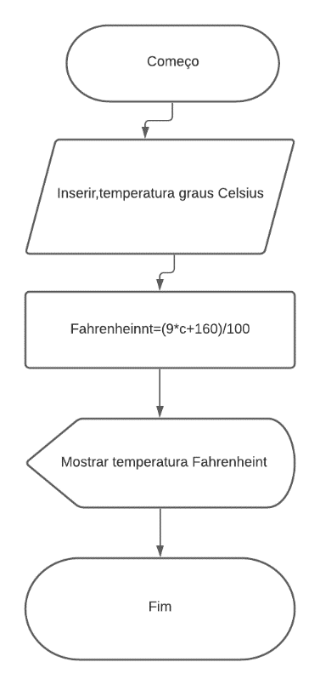

Português estruturado:

Usuário insere: temperatura em graus celsius.

Computador processa: **Fahrenheit** recebe (9*graus celsius+160)/5.

Display: mostra o valor de **Fahrenheit.**

Código

Var

C,f:real

Inicio

Escreva ("Coloque a temperatura em graus celsius: ")

leia (c)

F <- (9 * C + 160) / 5

Escreva ("A temperatura em Fahrenheint é de:",f,"ºF")

Fimalgoritmo

1. Ler uma temperatura em graus Fahrenheit e apresentá-la convertida em graus Celsius. A fórmula de conversão é C ← (F - 32) * (5/9) , sendo F a temperatura em Fahrenheit e C a temperatura em Celsius.

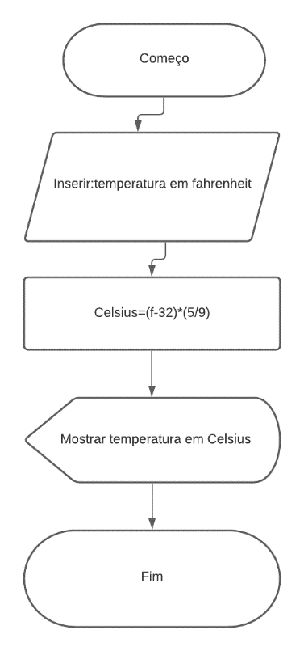

Português estruturado:

Usuário insere: temperatura em Fahrenheit

Computador processa: **Célsius** recebe (Fahrenheit – 32)* (5/9)

Display: mostra **Celsius**

Código

Var

F,c:real

Inicio

Escreval ("Indique a temperatura em Fahrenheit")

leia (f)

C <- (F - 32) * (5/9)

Escreval ("A temperatura em graus celsius é de",c,"ºc")

Fimalgoritmo

1. Calcular e apresentar o valor do volume de uma lata de óleo, utilizando a fórmula: *Volume* ←π\**Raio*2 * *Altura* .

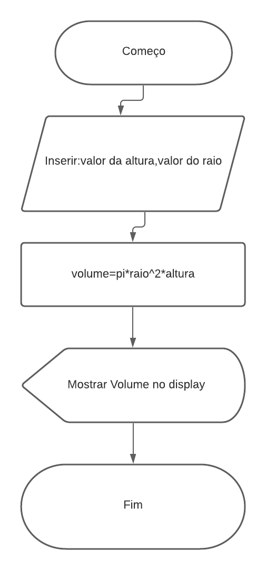

Português estruturado:

Usuário insere: altura da lata, raio da lata.

Computador processa: **Volume** recebe pi*raio^2*altura

Display: mostra o valor de **Volume**

Código

Var

Altura,raio,volume:real

Inicio

Escreval ("Insira a medida 'altura', da lata de oleo.")

leia (altura)

Escreval ("Escreva agora a medida do 'raio'.")

leia (raio)

_pi <- 3,14

volume <- _pi*raio^2*altura

Escreva ("O volume da lata de oleo é de:",volume)

Fimalgoritmo

1. Efetuar o cálculo da quantidade de litros de combustível gasta em uma viagem, utilizando um automóvel que faz 12 Km por litro. Para obter o cálculo, o usuário deve fornecer o tempo gasto (TEMPO) e a velocidade média (VELOCIDADE) durante a viagem. Desta forma, será possível obter a distância percorrida com a fórmula DISTANCIA ← TEMPO * VELOCIDADE. Possuindo o valor da distância, basta calcular a quantidade de litros de combustível utilizada na viagem com a fórmula LITROS_USADOS ← DISTANCIA / 12. Ao final, o programa deve apresentar os valores da velocidade média (VELOCIDADE), tempo gasto na viagem (TEMPO), a distancia percorrida (DISTANCIA) e a quantidade de litros (LITROS_USADOS) utilizada na viagem.

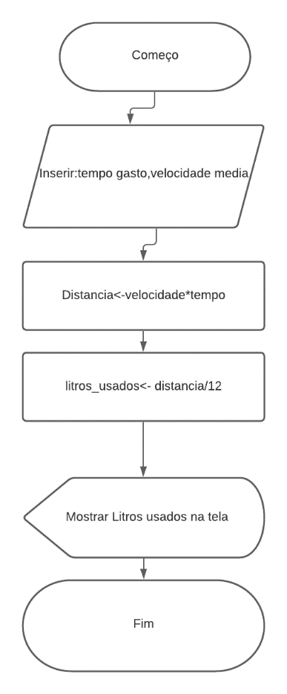

Português estruturado:

Usuário insere: tempo de viagem, velocidade média.

Computador processa:

**Distancia** recebe **velocidade**\*_**tempo**

**Litros gastos** recebe **distancia**/12

Display: mostra **velocidade media**, **tempo gasto**, **distância** percorrida e **litros gastos**.

Código

Var

_tempo,velocidade,distancia,litros_usado:real

Inicio

Escreva ("Informe o tempo gasto da viagem: ")

Leia (_tempo)

Escreval ("Informe a velocidade media ao longo do percurso")

Leia (velocidade)

distancia <- velocidade*_tempo

litros_usado <- distancia / 12

Escreval ("A velocidade media foi de",velocidade,"km/h")

Escreval ("O tempo gasto de viagem foi de",_tempo,"H")

Escreval ("A distancia percorrida na viagem foi de",distancia,"KM")

Escreval ("E a quantidade de litros utilizados na viagem foi de",litros_usado," Litros")

Fimalgoritmo

1. Efetuar o cálculo e a apresentação do valor de uma prestação em atraso, utilizando a fórmula PRESTACAO ← VALOR + (VALOR * TAXA/100) * TEMPO).

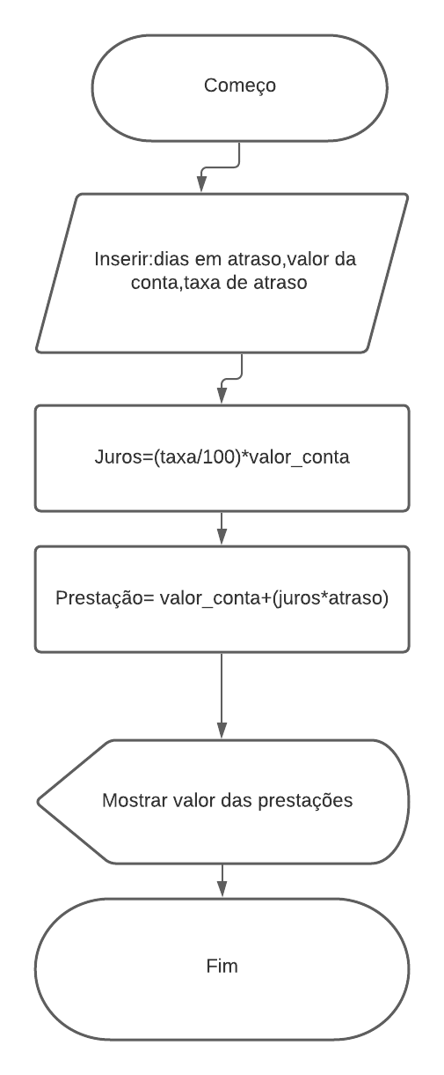

Português estruturado:

Usuário insere: Valor da conta, taxa de atraso, dias de atraso.

Computador processa:

Juros recebe (taxa/100)*valor_conta

Prestação recebe valor_conta + (juros*atraso)

Display: mostra Prestação.

Código

Var

// Seção de Declarações das variáveis

Prestação,valor_conta,Juro,taxa:real

atraso:inteiro

Inicio

Escreval ("Insira o valor da conta")

leia (valor_conta)

Escreval ("Insira o valor do taxa de atraso")

Leia (taxa)

Escreval ("Insira o numero de dias em atraso")

Leia (atraso)

juros <- (taxa/100)*valor_conta

prestacao <- valor_conta + (juros * atraso)

Escreva ("O valor das prestações será de: R$",prestacao)

Fimalgoritmo

1. Ler dois valores (inteiros, reais ou caracteres) para as variáveis A e B, e efetuar a troca dos valores de forma que a variável A passe a possuir o valor da variável B e a variável B passe a possuir o valor da variável A. Apresentar os valores trocados.

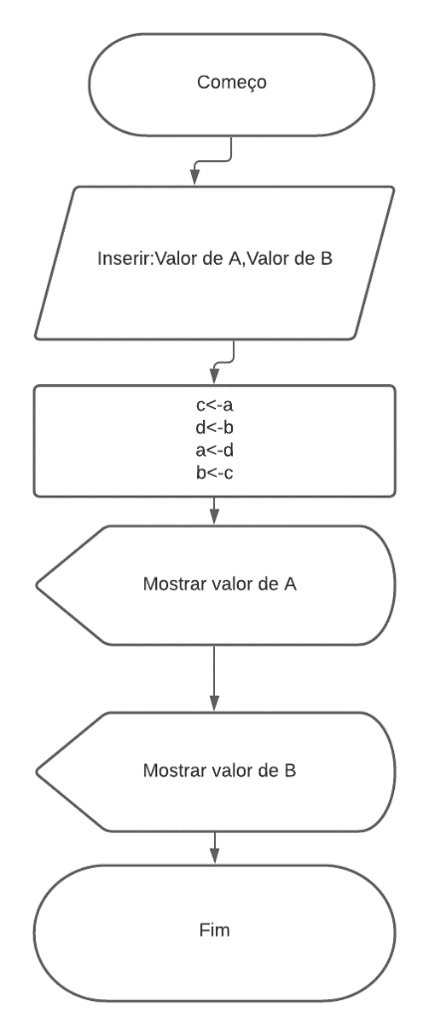

Português estruturado:

Usuário insere: valor A, Valor B

Computador processa:

**C** recebe **a**

**D** recebe **b**

**A** recebe **d**

**B** recebe **c**

Display: mostra valor de **A** e **B**.

Código

Var

a,b,c,d:real

Inicio

// Seção de Comandos, procedimento, funções, operadores, etc...

EscrevaL ("Insira o valor de A:")

leia (a)

Escreval ("insira o valor de B:")

leia (b)

c <- a

d <- b

a <- d

b <- c

Escreva ("O valor de A é de:",a)

Escreva ("O valor de B é de:",b)

Fimalgoritmo

1. Ler quatro números inteiros e apresentar o resultado da adição e multiplicação, baseando-se na utilização do conceito da propriedade distributiva. Ou seja, se forem lidas as variáveis A, B, C, e D, devem ser somadas e multiplicadas A com B, A com C e A com D. Depois B com C, B com D e por fim C com D. Perceba que será necessário efetuar seis operações de adição e seis operações de multiplicação e apresentar doze resultados de saída.

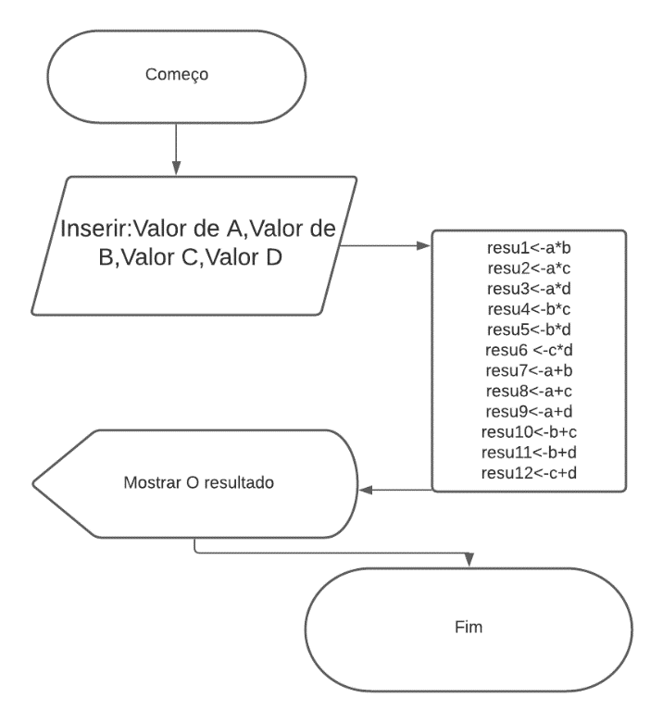

Português estruturado

Usuário deve inserir: Valor A, valor B,valor C,valor D

Computador deve processar:

resu1<-a*b

resu2<-a*c

resu3<-a*d

resu4<-b*c

resu5<-b*d

resu6 <-c*d

resu7<-a+b

resu8<-a+c

resu9<-a+d

resu10<-b+c

resu11<-b+d

resu12<-c+d

Display:mostrar1,resu2,resu3,resu4,resu5,resu6,resu7,resu8,resu9,resu10,resu11,resu12.

Código

Var

a,b,c,d,resu1,resu2,resu3,resu4,resu5,resu6,resu7,resu8,resu9,resu10,resu11,resu12:inteiro

Inicio

// Seção de Comandos, procedimento, funções, operadores, etc...

escreva ("Insira o valor de A: ")

leia (a)

escreva ("Insira o valor de B: ")

leia(b)

escreva ("Insira o valor de C: ")

leia(c)

escreva ("Insira o valor de D: ")

leia (d)

resu1<-a*b

resu2<-a*c

resu3<-a*d

resu4<-b*c

resu5<-b*d

resu6 <-c*d

resu7<-a+b

resu8<-a+c

resu9<-a+d

resu10<-b+c

resu11<-b+d

resu12<-c+d

escreva ("Os resultados sao os seguintes:",resu1,resu2,resu3,resu4,resu5,resu6,resu7,resu8,resu9,resu10,resu11,resu12)

Fimalgoritmo

1. Elaborar um programa que calcule e apresente o volume de uma caixa retangular, por meio da fórmula VOLUME ← COMPRIMENTO * LARGURA * ALTURA.

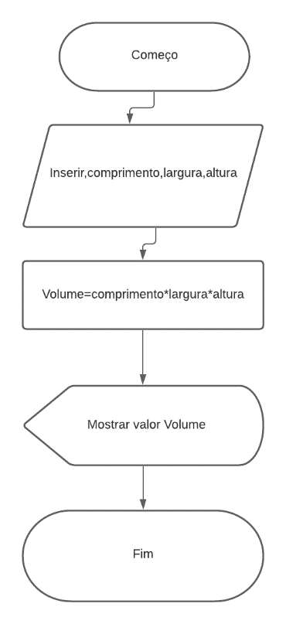

Português estruturado:

Usuário insere: comprimento, altura e largura.

Computador processa: **Volume** recebe: dados * comprimento * largura

Display: exibe **volume** para o usuário.

Código

Var

com,lar,alt,vol:real

Inicio

// Seção de Comandos, procedimento, funções, operadores, etc...

Escreval ("digite o Comprimento do retângulo")

leia (com)

Escreval ("digite a largura do retângulo")

leia (lar)

Escreval ("digite altura do retângulo")

leia (alt)

vol<-com*lar*alt

Escreva ("O volume do retângulo é: ",vol)

Fimalgoritmo

1. Ler dois inteiros (variáveis A e B) e imprimir o resultado do quadrado da diferença do primeiro valor pelo segundo.

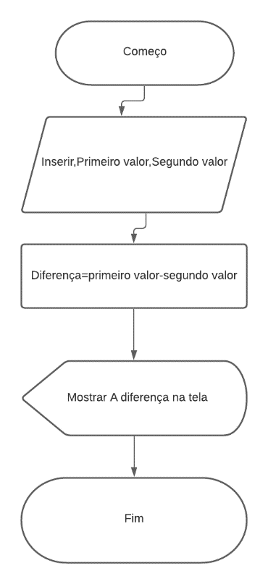

Português estruturado:

Usuário insere: Primeiro valor, segundo valor

Computador processa: **diferença** recebe segundo valor-Primeiro valor.

Display: mostra **diferença**.

Código

Var

A,B,dif:inteiro

// Seção de Declarações das variáveis

Inicio

// Seção de Comandos, procedimento, funções, operadores, etc...

Escreva ("Digite o primeiro valor: ")

leia (A)

Escreva ("digite o segundo valor: ")

leia (B)

dif<-B-A

Escreval ("A diferença entre os dois valores é: ",dif)

Fimalgoritmo

1. Elaborar um programa que efetue a apresentação do valor da conversão em real de um valor lido em dólar. O programa deve solicitar o valor da cotação do dólar e também a quantidade de dólares disponível com o usuário, para que seja apresentado o valor em moeda brasileira.

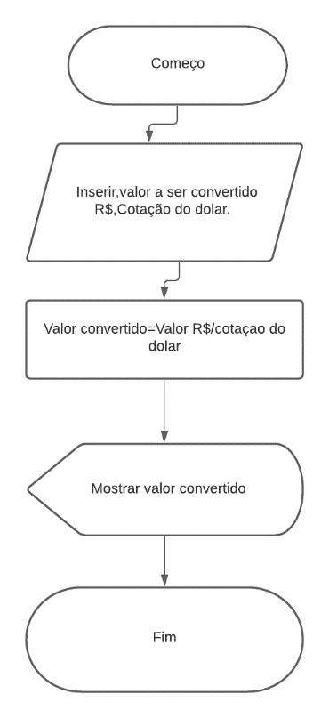

Português estruturado:

Usuário insere: valor a converter, cotação atual do dólar.

Computador processa: **valor convertido** recebe valor a converter/cotação atual.

Display: mostra **valor convertido**

Código

Var

re,us,cota:real

// Seção de Declarações das variáveis

Inicio

// Seção de Comandos, procedimento, funções, operadores, etc...

Escreva ("Quantos reais deseja converter?(R$)")

leia (re)

Escreva ("Qual a cotação atual do dolar?")

leia (cota)

us<-re/cota

Escreval ("O valor convertido é: US$",us)

Fimalgoritmo

1. Elaborar um programa que efetue a apresentação do valor da conversão em dólar de um valor lido em real. O programa deve solicitar o valor da cotação do dólar e também a quantidade de reais disponível com o usuário, para que seja apresentado o valor em moeda americana.

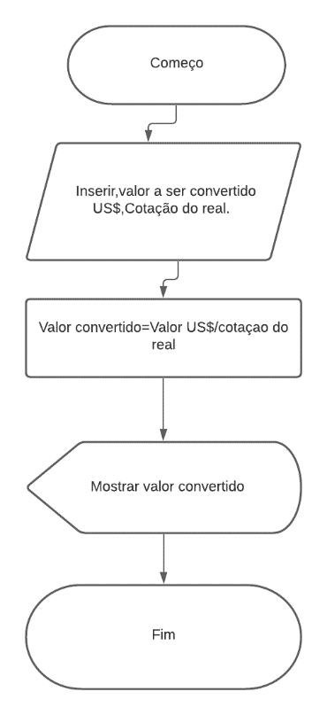

Português estruturado:

Usuário insere: valor em real, taxa do dólar.

Computador processa: **valor convertido** recebe valor em real/taxa do dólar

Display: mostra **valor convertido.**

Código

Var

re,us,cota:real

// Seção de Declarações das variáveis

Inicio

// Seção de Comandos, procedimento, funções, operadores, etc...

Escreva ("Qual o valor que deseja converter para real? US$")

leia (us)

Escreva ("Digite a cotaçao atual do real: ")

leia (cota)

re<-us/cota

escreva ("O valor em R$ é: ",re)

Fimalgoritmo

1. Elaborar um programa que efetue a leitura de três valores (A, B e C) e apresente como resultado final à soma dos quadrados dos três valores lidos.

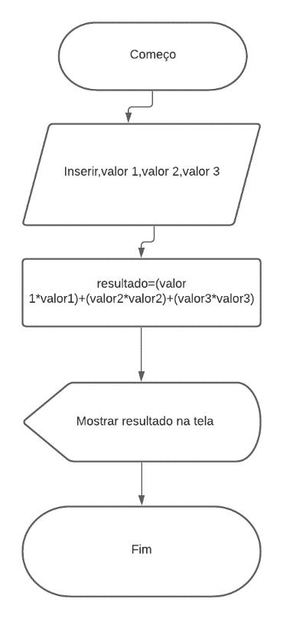

Português estruturado:

Usuário insere: Primeiro valor, segundo valor, terceiro valor.

Computador processa: **resultado** recebe primeiro valor^2+segundo valor^2+terceiro valor^2

Display: mostra **resultado**

Código

Var

a,b,c,resu:real

// Seção de Declarações das variáveis

Inicio

// Seção de Comandos, procedimento, funções, operadores, etc...

Escreva ("Insira o primeiro valor: ")

leia (a)

Escreva ("Insira o segundo valor: ")

leia (b)

Escreva ("Insira o terceiro valor: ")

leia (c)

resu<-(a*a)+(b*b)+(c*c)

escreva ("A soma dos quadrados dos três valores é:",resu)

Fimalgoritmo

1. Elaborar um programa que efetue a leitura de três valores (A,B e C) e apresente como resultado final o quadrado da soma dos três valores lidos.

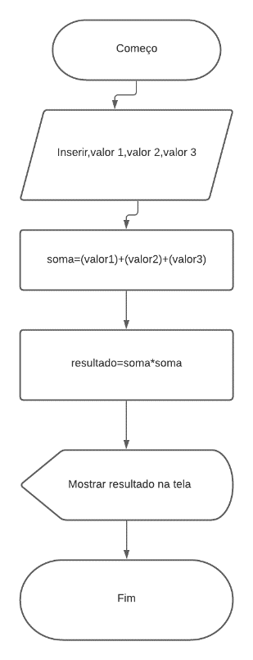

Português Estruturado

Usuário insere dados: Primeiro valor, segundo valor, terceiro valor

Computador processa:

**Resultado1** recebe primeiro valor segundo valor terceiro valor.

**Resultado2** recebe resultado1^2

Display mostra:**Resultado2**

Código

Var

a,b,c,resu1,resu:real

// Seção de Declarações das variáveis

Inicio

// Seção de Comandos, procedimento, funções, operadores, etc...

Escreva ("Insira o primeiro valor: ")

leia (a)

Escreva ("Insira o segundo valor: ")

leia (b)

Escreva ("Insira o terceiro valor: ")

leia (c)

resu<-(a)+(b)+(c)

resu1<-resu*resu

escreva ("A quadrado da soma dos tres valores é:",resu1)

Fimalgoritmo

## 3.10 - Exercícios de Extras

1) Desenvolva os algoritmos, seus respectivos diagramas de bloco e sua codificação em Português Estruturado:

1. Elaborar um programa de computador que efetue a leitura de quatro valores inteiros (variáveis A, B, C e D). Ao final o programa deve apresentar o resultado do produto (variável P) do primeiro com o terceiro. valor, e o resultado do produto (variável P) do primeiro com o terceiro valor, e o resultado da soma (variável S) do segundo com o quarto valor.

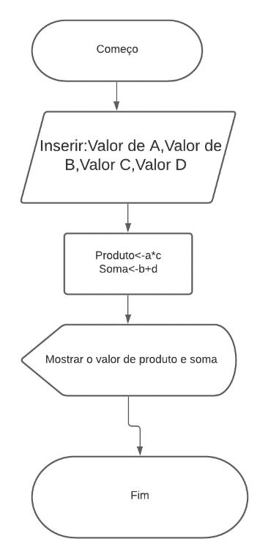

Português estruturado:

Usuário insere: valores para A,b,c,d.

Computador processa:

P=a*c

S= b+d

Display: mostra os valores P e S.

Código

Var

// Seção de Declarações das variáveis

a,b,c,d:inteiro

p,s:real

Inicio

Escreval ("Insira o valor de A")

leia (a)

Escreval ("Insira o valor de B")

leia (b)

Escreval ("Insira o valor de C")

leia (c)

Escreval ("Insira o valor de D")

Leia (d)

p <- a*c

s <- b+d

Escreval ("O valor de P, é de:",p)

Escreval ("O valor de S,é de:",s)

Fimalgoritmo

1. Ler o valor correspondente ao salário mensal (variável SM) de um trabalhador e também o valor do percentual de reajuste (variável PR) a ser atribuído. Apresentar o valor do novo salário (variável NS).

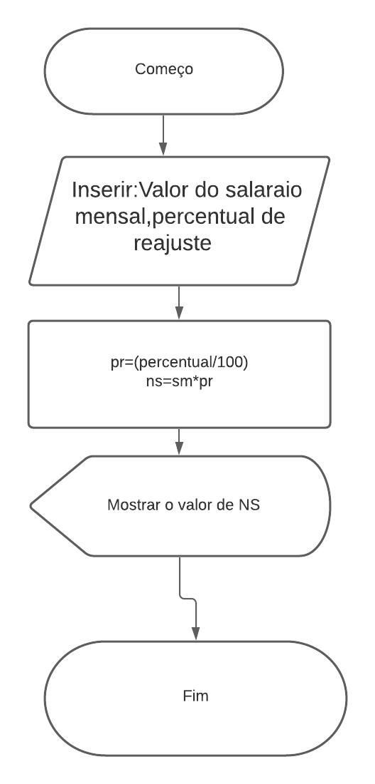

Português estruturado:

Usuário insere: valor do salario, reajuste

Computador processa:

pr= percentual/100

ns=sm * pr

Display: Exibirá o valor de NS

Código

Var

// Seção de Declarações das variáveis

sm,pr,ns:real

percentual:real

Inicio

Escreval ("Insira o valor do seu salario mensal")

leia (sm)

Escreval ("Insira o percentual de reajuste (%)")

leia (percentual)

pr <- (percentual/100)

ns <- sm * pr

escreval ("O valor do seu novo salario é de:R$",ns)

Fimalgoritmo

1. Em uma eleição sindical concorreram ao cargo de presidente três candidatos (A, B e C). Durante a apuração dos votos foram computados votos nulos e votos em branco, além dos votos válidos para cada candidato. Deve ser criado um programa de computador que efetue a leitura da quantidade de votos válidos para cada candidato, além de efetuar também a leitura da quantidade de votos nulos e votos em branco. Ao final o programa deve apresentar o número total de eleitores, considerando votos válidos, nulos e em branco; o percentual correspondente de votos válidos em relação à quantidade de eleitores; o percentual correspondente de votos válidos do candidato A em relação à quantidade de eleitores; o percentual correspondente de votos válidos do candidato B em relação à quantidade de eleitores; o percentual correspondente de votos válidos do candidato C em relação à quantidade de eleitores; o percentual correspondente de votos nulos em relação à quantidade de eleitores; e por último o percentual correspondente de votos em branco em relação à quantidade de eleitores.

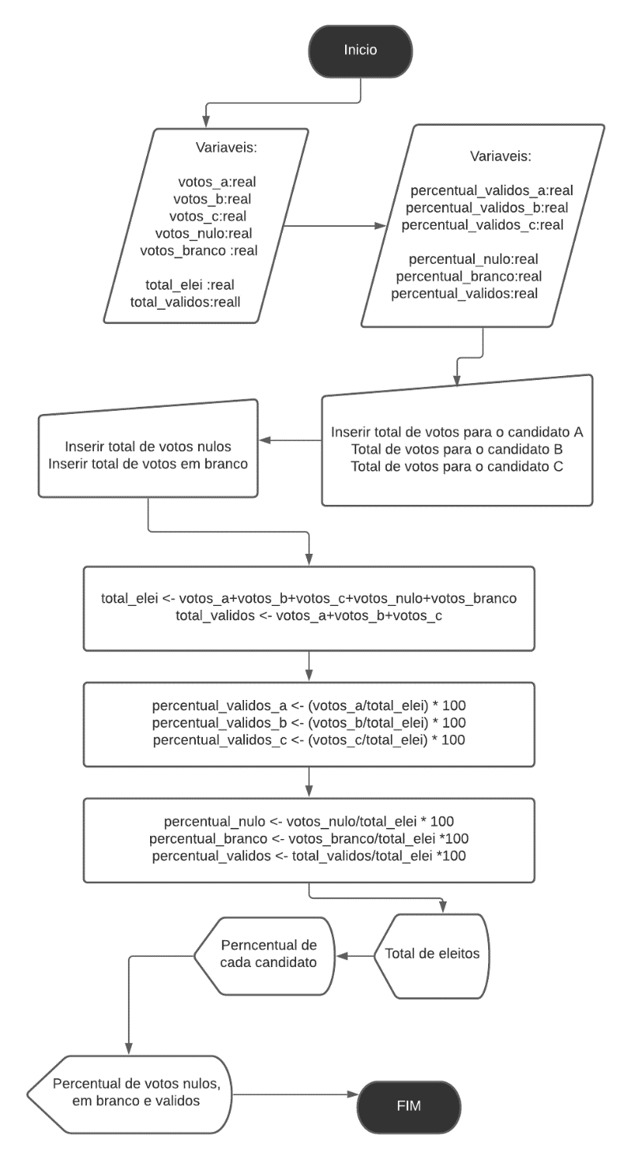

Português estruturado

/Entrada de dados

Depois iremos requisitar a entrada de alguns dados:

Total de votos para o candidato A, para o candidato B e candidato C.

Total de votos nulos e votos em branco.

//Processamento

Agora iremos fazer alguns calculos:

total_elei <- votos_a+votos_b+votos_c+votos_nulo+votos_branco

total_validos <- votos_a+votos_b+votos_c

percentual_validos_a <- (votos_a/total_elei) * 100

percentual_validos_b <- (votos_b/total_elei) * 100

percentual_validos_c <- (votos_c/total_elei) * 100

percentual_nulo <- votos_nulo/total_elei * 100

percentual_branco <- votos_branco/total_elei *100

percentual_validos <- total_validos/total_elei *100

//SAIDA DE DADOS

E por fim, daremos o dados de saida:

Total de eleitos

Percentual de votos validos para o candidato A, B e C

Percentual de votos nulo, em branco e validos.

Codigo

Var

// Seção de Declarações das variáveis

votos_a:real

votos_b:real

votos_c:real

votos_nulo:real

votos_branco :real

total_elei :real

total_validos:real

percentual_validos_a:real

percentual_validos_b:real

percentual_validos_c:real

percentual_nulo:real

percentual_branco:real

percentual_validos:real

Inicio

//ENTRADA DE DADOS

Escreval ("Inserir total de votos para o candidato A")

leia (votos_a)

Escreval ("Inserir total de votos para o candidato B")

leia (votos_b)

Escreval ("Inserir total de votos para o candidato C")

leia (votos_c)

Escreval ("Inserir total de votos nulos")

leia(votos_nulo)

Escreval ("Inserir total de votos em branco")

leia (votos_branco)

//PROCESSAMENTO

total_elei <- votos_a+votos_b+votos_c+votos_nulo+votos_branco

total_validos <- votos_a+votos_b+votos_c

percentual_validos_a <- (votos_a/total_elei) * 100

percentual_validos_b <- (votos_b/total_elei) * 100

percentual_validos_c <- (votos_c/total_elei) * 100

percentual_nulo <- votos_nulo/total_elei * 100

percentual_branco <- votos_branco/total_elei *100

percentual_validos <- total_validos/total_elei *100

//SAIDA DE DADOS

Escreval ("")

Escreval ("Total de eleitores:",total_elei)

Escreval ("")

Escreval ("Percentual de votos validos candidato A:",percentual_validos_a)

Escreval ("Percentual de votos validos candidato B:",percentual_validos_b)

Escreval ("Percentual de votos validos candidato C:",percentual_validos_c)

Escreval ("")

Escreval ("Percentual de votos nulo:",percentual_nulo)

Escreval ("Percentual de votos em branco:",percentual_branco)

Escreval ("Percentual de votos validos:",percentual_validos)

Fimalgoritmo